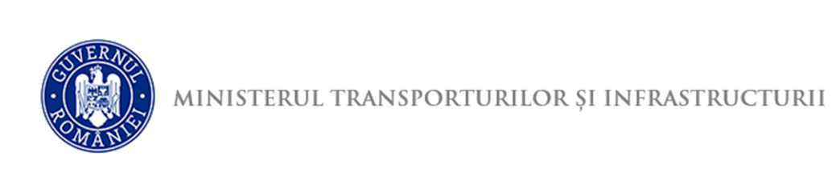

O R D I N nr. ……..din ……………

pentru publicarea acceptării rectificării aduse Codului internaţional pentru nave care operează în ape polare (Codul polar) prin Procesul-verbal de rectificare al Organizaţiei Maritime Internaţionale din 30 iulie 2021

Având în vedere referatul Direcției Transport Naval nr. 33679/1362 din 01.10.2021 de aprobare a Ordinului ministrului transporturilor și infrastructurii pentru publicarea acceptării rectificării aduse Codului internaţional pentru nave care operează în ape polare (Codul polar) prin Procesul-verbal de rectificare al Organizaţiei Maritime Internaţionale din 30 iulie 2021,

ținând seama de Ordinul ministrului transporturilor nr. 1404/2016 privind publicarea acceptării Codului internaţional pentru nave care operează în ape polare (Codul polar), adoptat de Organizaţia Maritimă Internaţională prin Rezoluţia MSC.385(94) a Comitetului de siguranţă maritimă din 21 noiembrie 2014 şi, respectiv, prin Rezoluţia MEPC.264(68) a Comitetului pentru protecţia mediului marin din 15 mai 2015,

în temeiul prevederilor art. 4 alin. (1) din Ordonanța Guvernului nr. 42/1997 privind transportul maritim și pe căile navigabile interioare, republicată, cu modificările și completările ulterioare, precum și ale art. 9 alin. (4) din Hotărârea Guvernului nr. 370/2021 privind organizarea şi funcţionarea Ministerului Transporturilor și Infrastructurii,

ministrul transporturilor și infrastructurii emite prezentul

ORDIN:

Art. 1 – Se publică rectificarea adusă Codului internaţional pentru nave care operează în ape polare (Codul polar) prin Procesul-verbal de rectificare al Organizaţiei Maritime Internaţionale din 30 iulie 2021, prevăzut în anexa care face parte integrantă din prezentul ordin.

Art. 2 – Prezentul ordin se publică în Monitorul Oficial al României, Partea I.

MINISTRU INTERIMAR

DAN VÎLCEANU

SECRETAR DE STAT

SECRETAR GENERAL ADJUNCT
Adrian Daniel GĂVRUŢA

DIRECŢIA AVIZARE
Director
Laura Elena ŢOPA

DIRECŢIA TRANSPORT NAVAL
Director
Doina Teodora COJOCARU

